Занятие по ПДД в средней группе по теме «Юный пешеход»

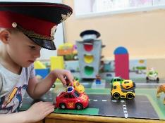

Автор занятия: воспитатель Елисеева Светлана Юрьевна

Цель:
- Учить детей различать дорожные знаки.
- Развивать устойчивые навыки безопасного поведения на улице.
- Воспитывать в детях чувство ответственности, довести до сознания

- детей, к чему может привести нарушение правил дорожного движения.

Программные задачи:
- закрепить знания детей о светофоре, о его сигналах;
- систематизировать знания детей о дорожных знаках, об их значении;
- закрепить знания о наземном и воздушном транспорте;
- развивать наблюдательность, зрительную память;
- развивать умение отвечать полным ответом.

Материал:
- картинка с изображением улицы и различных ситуаций на дороге;
- картинки с изображение дорожных знаков; дорожные знаки ,пешеходный переход, жезл и фуражка, светофор.

Предварительная работа:
- проблемно-поисковая беседа: «Наши друзья на дороге»;
- рассматривание картин о дорожных знаках, о светофоре, транспорт.

